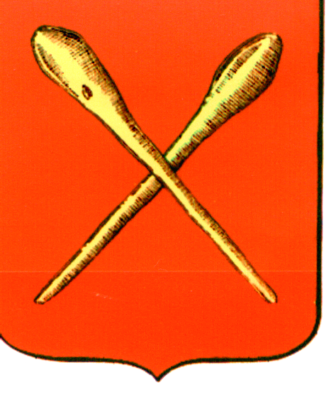
Тульская область
Муниципальное образование город Алексин
Собрание депутатов

Решение

от 25 сентября 2024 года №1(1).7

О прекращении полномочий главы администрации муниципального образования город Алексин
в связи с истечением срока полномочий по контракту

В соответствии с пунктом 2 части первой статьи 77 Трудового кодекса Российской Федерации, статьей 37 Федерального закона от 06.10.2003 №131-ФЗ «Об общих принципах организации местного самоуправления в Российской Федерации», на основании Устава муниципального образования город Алексин Собрание депутатов муниципального образования город Алексин РЕШИЛО:
- Прекратить полномочия главы администрации муниципального образования город Алексин Федорова Павла Евгеньевича в связи с истечением срока контракта 25 сентября 2024 года.
- Решение опубликовать в газете «Алексинские вести» и разместить на официальном сайте муниципального образования город Алексин в сети «Интернет».
- Решение вступает в силу со дня принятия.

Глава
муниципального образования
город Алексин Э.И.Эксаренко

